Создаем документ 900х900 пикселей. В окне «Слои» создаем новый слой.

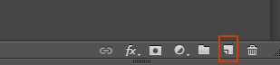

Выделяем фрагмент 900х450 с помощью инструмента «Прямоугольная область»

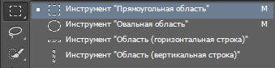

и делаем черно-оранжевый градиент,

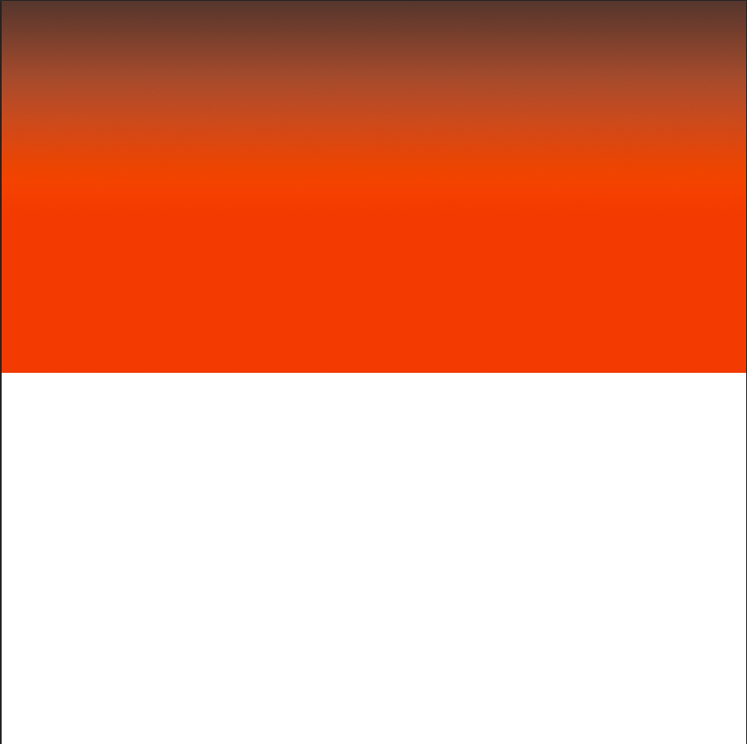

называем слой.



Оставив выделение активным, создадим слой “header clouds”. Жмем Filter – Render – Clouds (Фильтры – Рендеринг - Облака). Далее устанавливаем режим наложения на Color Dodge (Осветление основы) и ставим непрозрачность на 20%.



Помещаем одну из текстур поверх выделения шапки и называем слой “headertexture”.  
Устанавливаем режим наложения на Overlay (Перекрытие) и ставим непрозрачность на 20%.



Далее с помощью радиального градиента от белого к прозрачному создаем вот такое пятно справа. Ставим режим наложения на Color Dodge (Осветление основы) и устанавливаем значение непрозрачности на 30%.

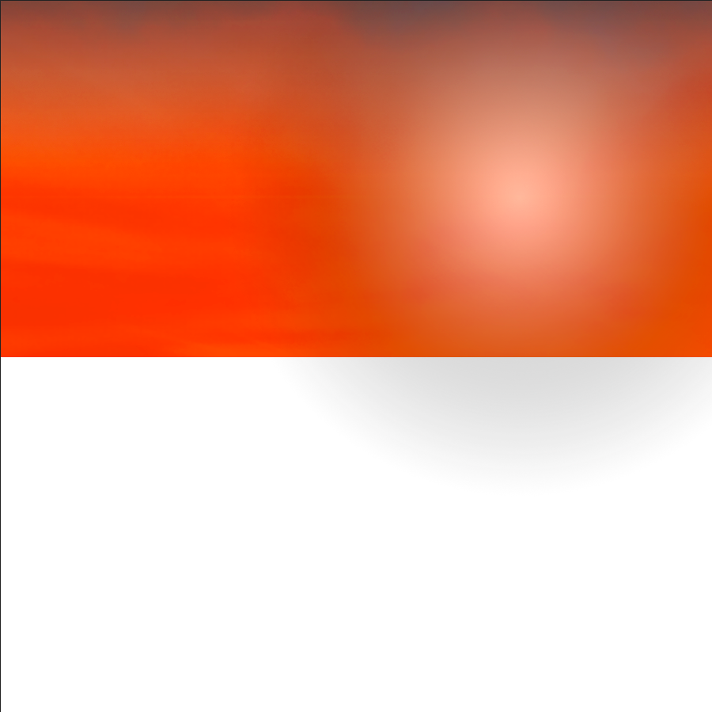

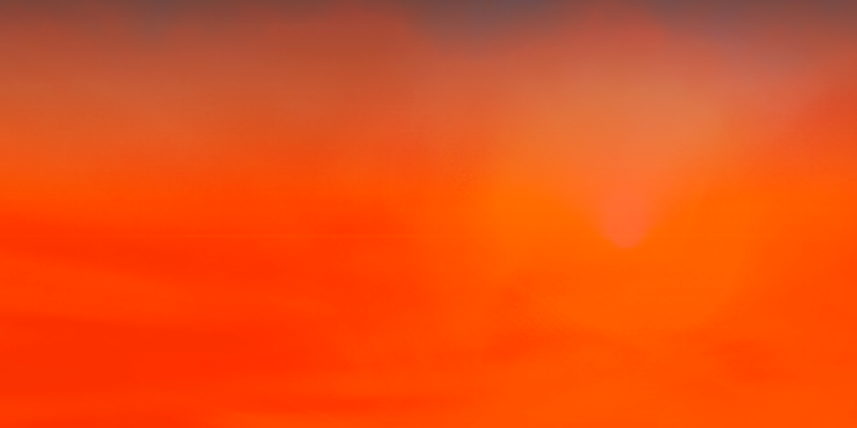

Создаем слой “light”. С помощью прямоугольное лассо (Lasso) выделяем треугольник, как показано ниже, и заливаем его градиентом от белого к прозрачному. Далее устанавливаем режим наложения на Color Dodge (Осветление основы) и ставим непрозрачность на 10%.



Далее устанавливаем режим наложения на Color Dodge (Осветление основы)

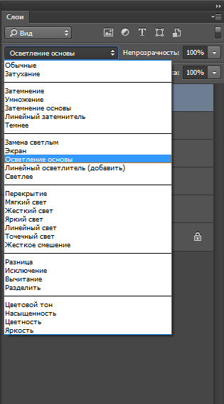

и ставим непрозрачность на 10%.





Повторяем предыдущий шаг несколько раз, пока не получим что-то подобное:



Создаем новый слой “menu”. Создаем выделение высотой 60 пикселей во всю ширину в самом верху шаблона. Заливаем его черным и понижаем непрозрачность до 40%.

Далее применяем к слою следующие стили: Drop Shadow (Тень), перейдя в параметры наложения:

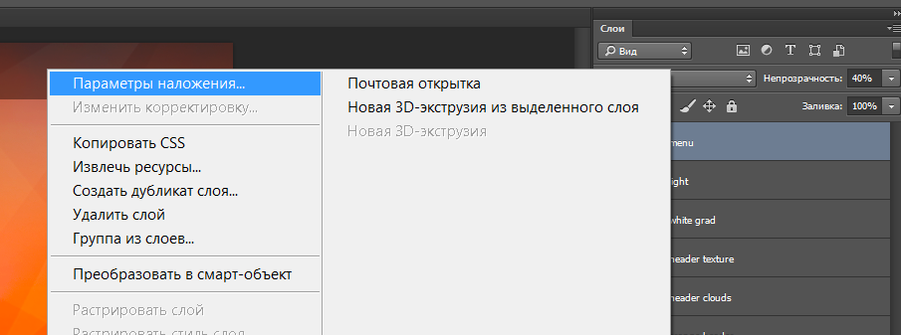

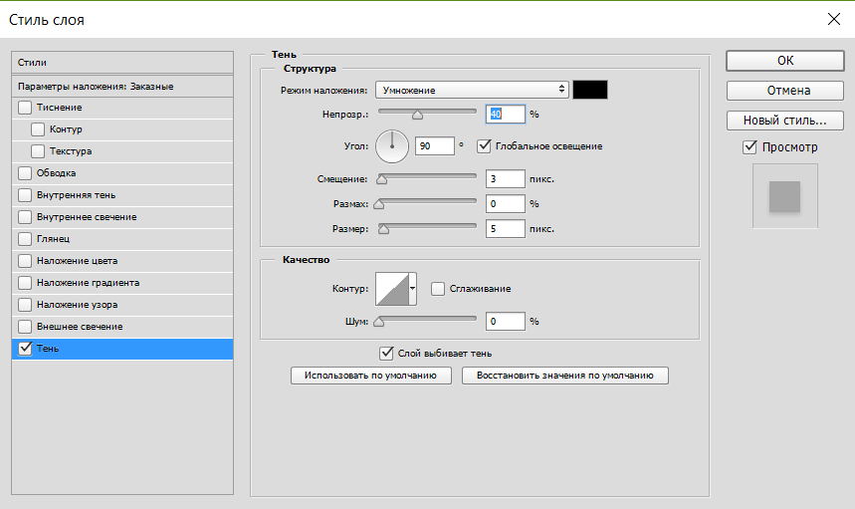

Вот что получим в результате:

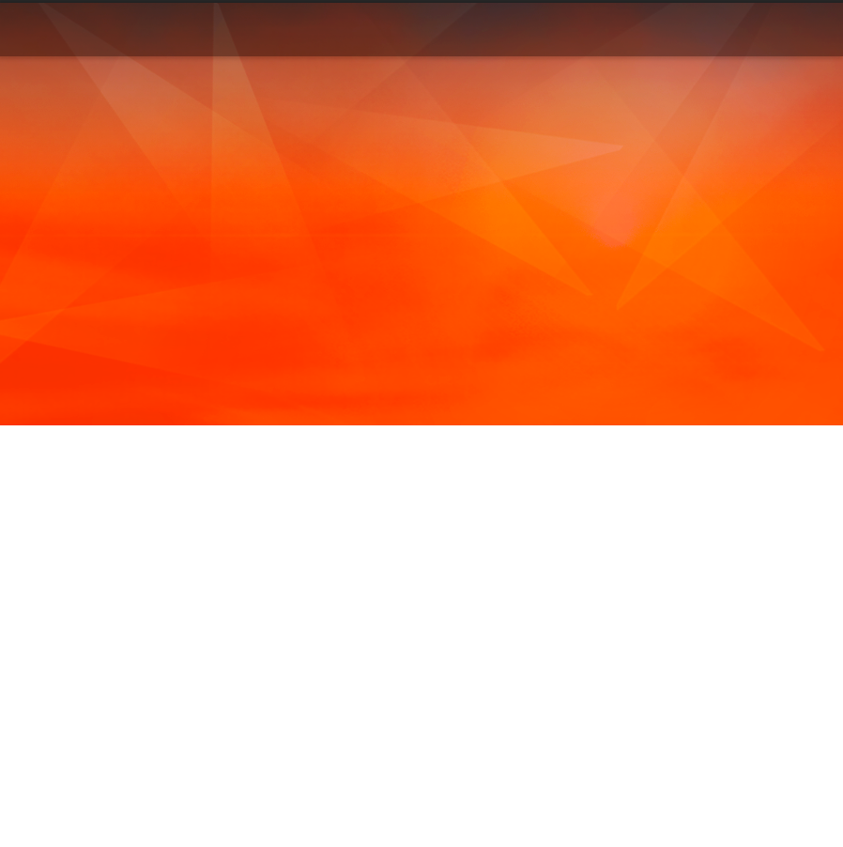

Добавим текст, а также разделители между пунктами меню с помощью инструментов «Горизонтальный текст», «Линия».

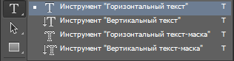

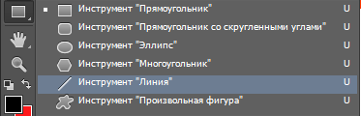

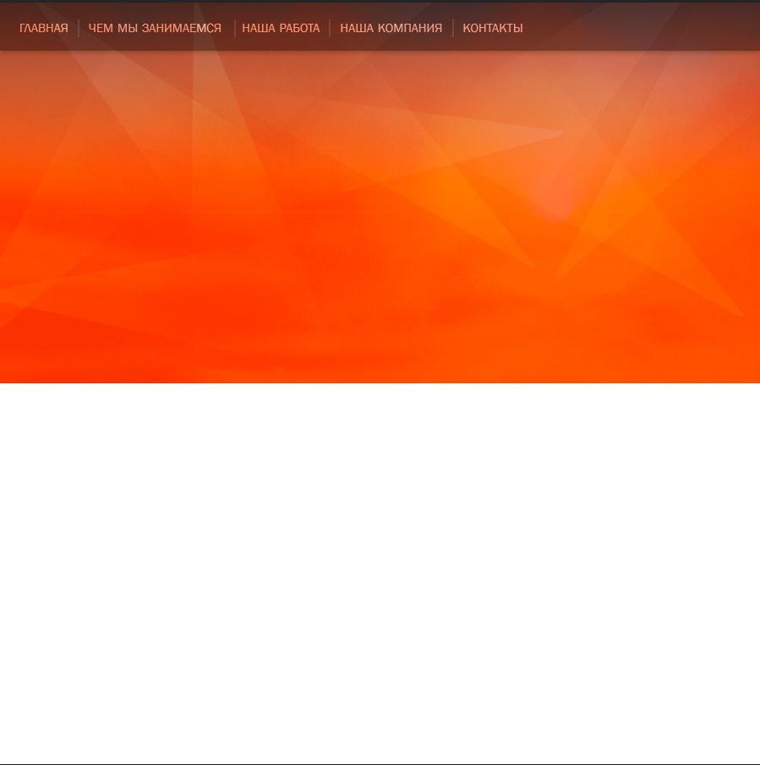

Далее скачиваем изображение ноутбука в .PNG формате. И помещаем его в правой части области.

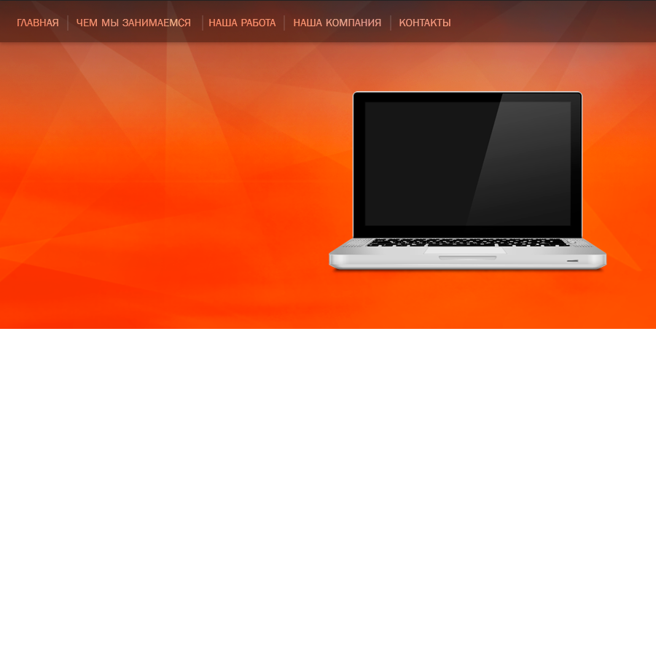 Применяем к слою следующие стили: Drop Shadow (Тень), Outer Glow (Внешнее свечение), Color Overlay (Наложение цвета) с параметрами, указанными ниже.

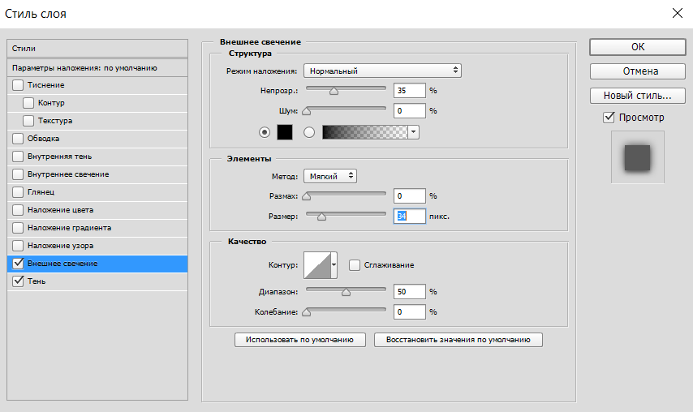

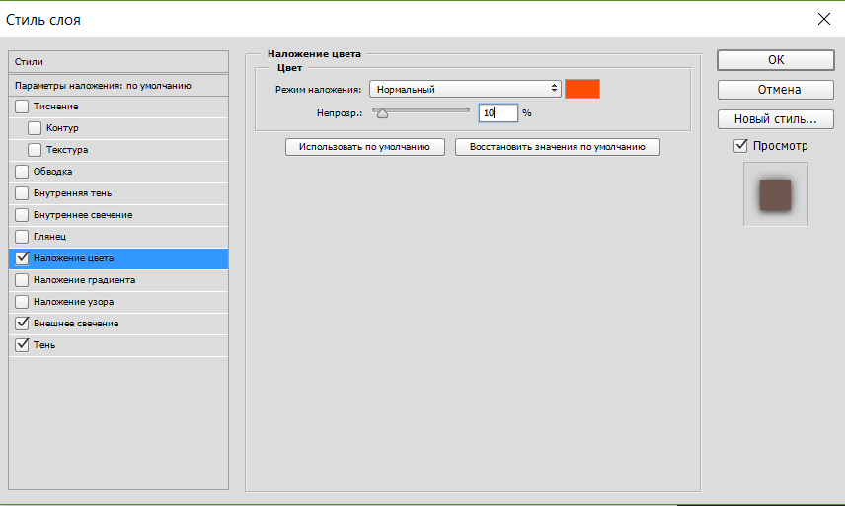

Создаем слой “macbook shadow”. Создаем выделение овала под Mac Book’ом и заливаем выделение черным. Применим для овала Filter – Blur – Gaussian Blur (Фильтр – Размытие – Размытие по Гауссу). Это должно дать ощущение, будто Mac Book отбрасывает тень.

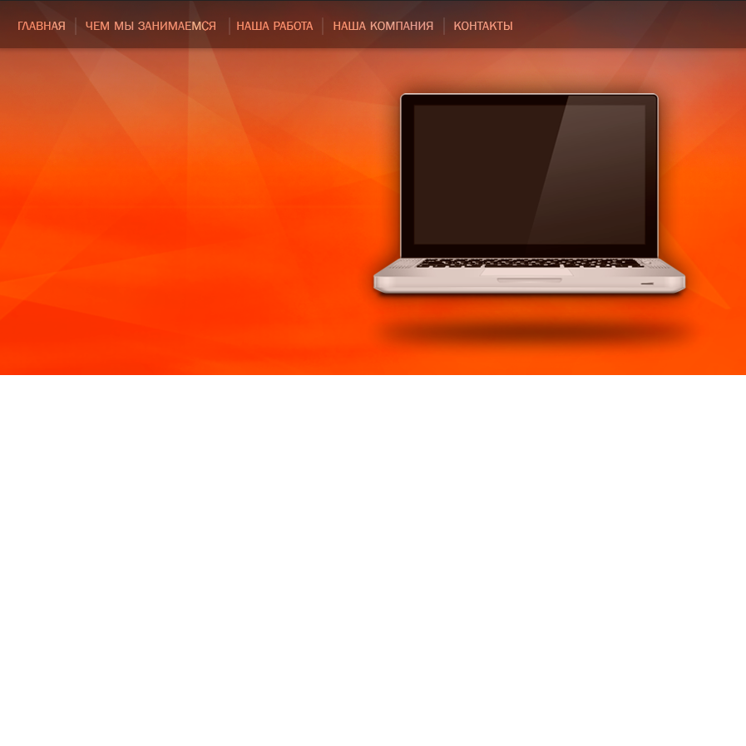

Добавляем текст заголовка. Применяем для слоя с заголовком следующие стили: Drop Shadow (Тень), Inner Shadow (Внутренняя тень), Outer Glow (Внешнее свечение, Gradient Overlay (Наложение градиента).

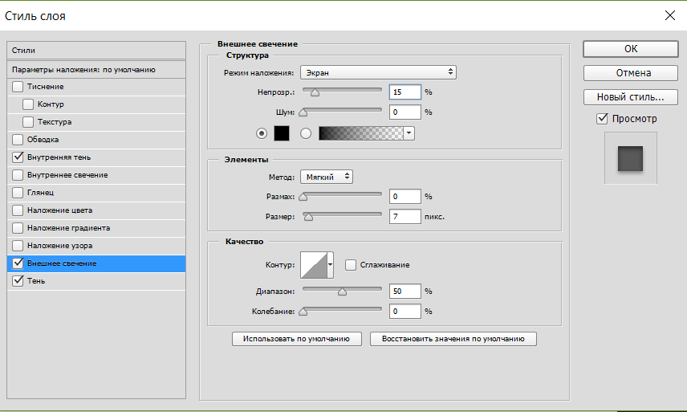

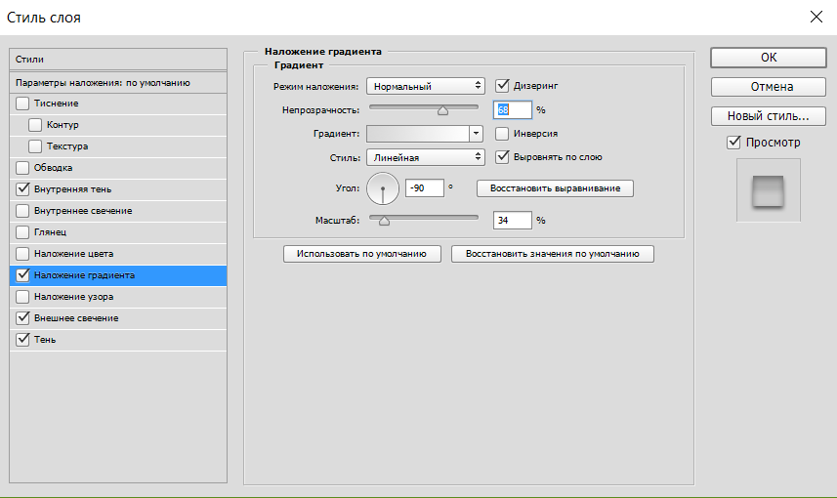

Вот что получим в результате:

 Добавим текст подзаголовка, на этот раз я использовала Arial. Цвет выбираем такой же, как на фоне шапки, только темнее. Drop Shadow (Тень), Inner Shadow (Внутренняя тень).

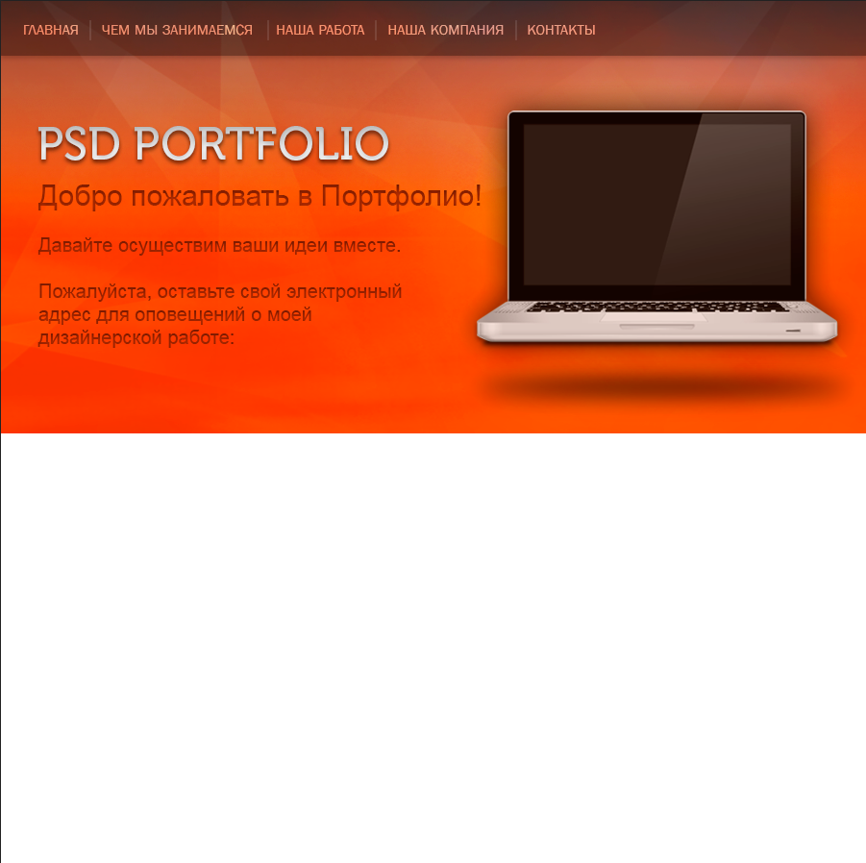

Теперь поработаем над формой. Создадим прямоугольник со скругленными углами для поля ввода и кнопки входа. Применяем стили: Drop Shadow (Тень), Inner Shadow (Внутренняя тень), Gradient Overlay (Наложение градиента), выбираем нужный цвет.

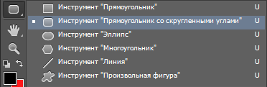

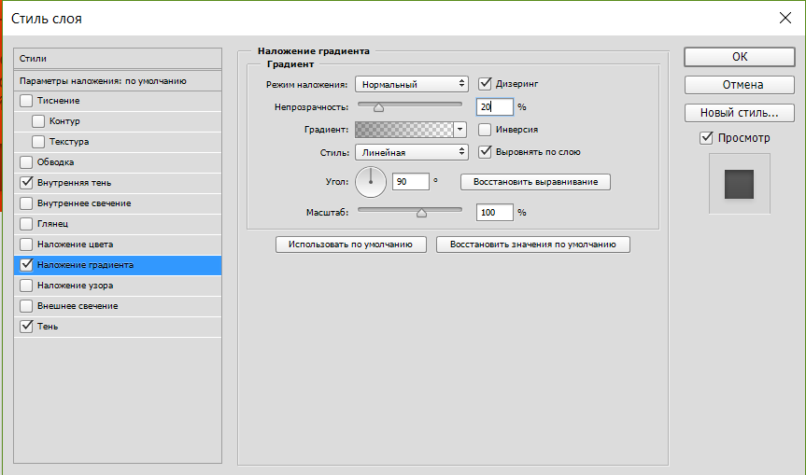



Добавим контент в основной контейнер под шапкой.



Создаем новый слой “footer”. Создадим выделение в самом низу шаблона, показано ниже, и зальем выделение светло-серым.

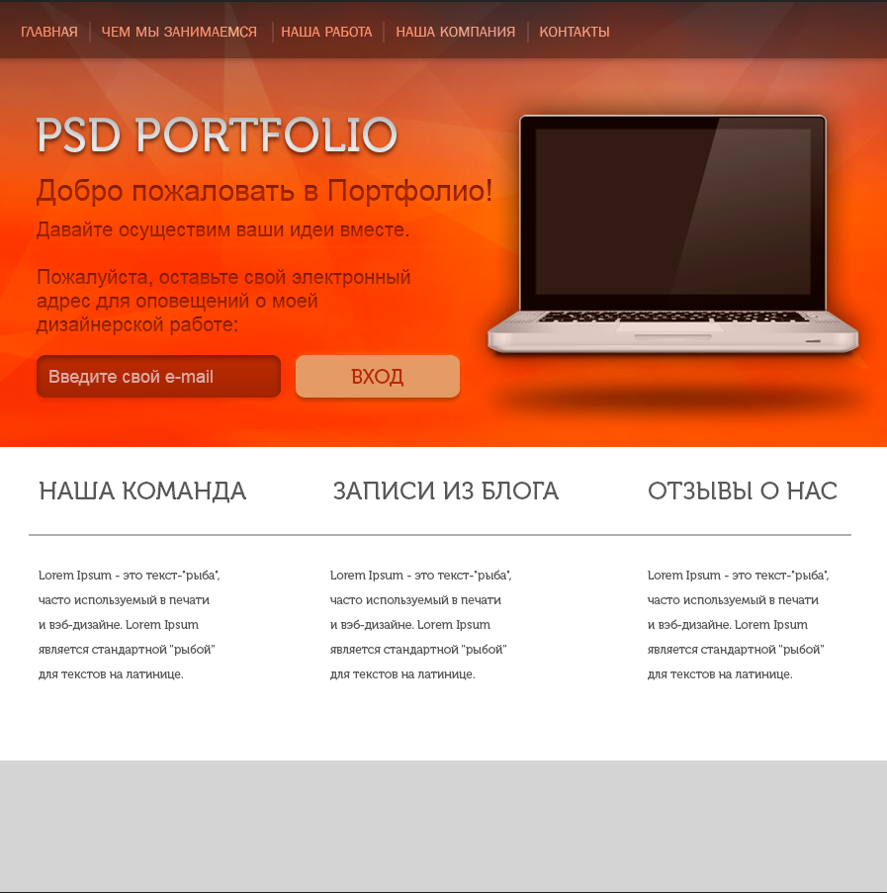

На новом слое создаем круглое выделение так, чтобы оно ровно наполовину заходило на футер. Заливаем выделение тем же цветом, что и футер, объединяем их в один слой и применяем следующий градиент в стилях новоиспеченного слоя.

Последний штрих – добавляем в футер текст, не забывая о тенях.

